　　本次操做需要用到管理工具git，下载地址:<https://git-scm.com/>

　　安装好之后，打开所要上传的项目文件夹， 鼠标右键点击windows系统下选择git Bash Here

　　1.git与github之间的传输是通过SSH加密的，所以第一步先在本地生成一.ssh（这里github注册的步骤就不多做解释了）。

　　　　1) 先查看本地是否有.ssh文件，有的话删掉

$ cd ~/.ssh

　　　　2）输入命令，生成.ssh，写你自己的邮箱

$ ssh-keygen -t rsa -C "your email@.com"

　　　　一直回车就可以

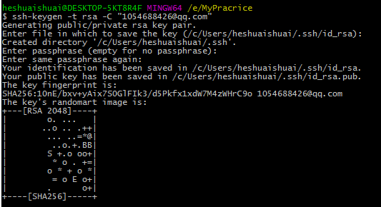

　　　这样就表示成功了，会在C盘的 用户目录的根目录下生成一个.ssh文件，如果找不到，可以搜索一下，文件下会有id_rsa与id_rsa.pug俩个文件



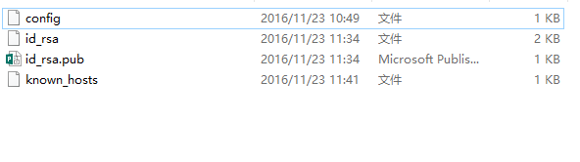

　　　　3）为了避免与github创建连接时出错，可以新建一个config文件，将以下代码复制进去

按 Ctrl+C 复制代码



按 Ctrl+C 复制代码

　　2.在github里添加公钥

　　　　1）将id_rsa.pug的内容复制到指定位置

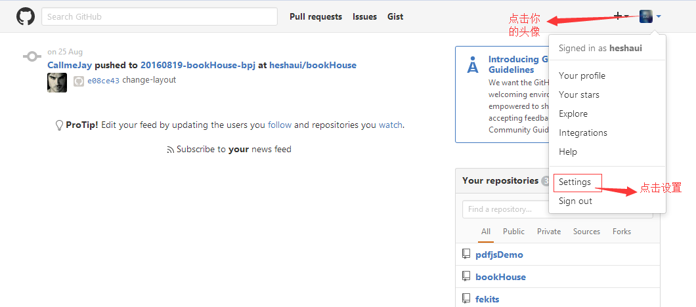

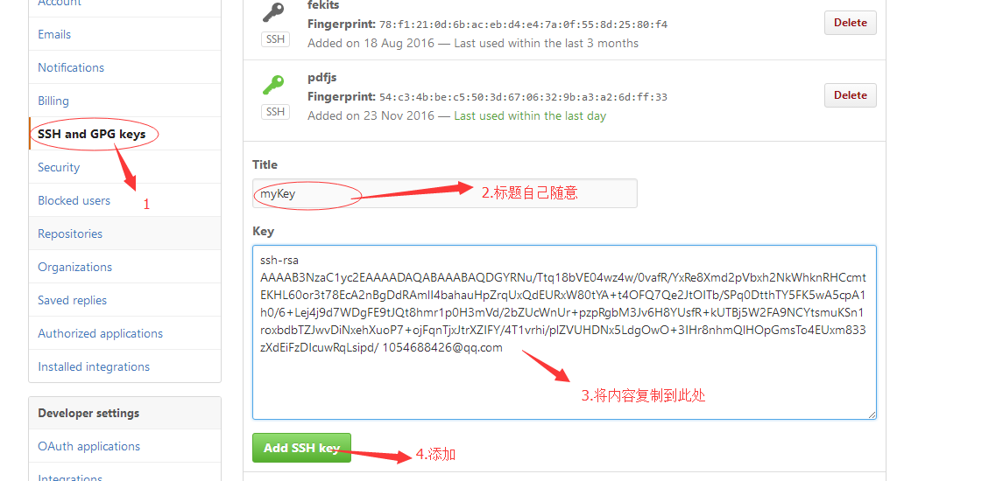

　　　　2）测试连接是否成功，下图表示访问成功

$ ssh -t git@github.com

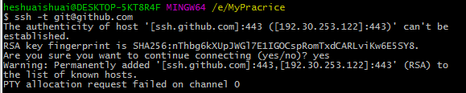

　　3.上传项目

　　　　1）创建git配置文件，你会发现你的文件下生成一个.git文件，默认是隐藏文件

$ git init

　　　　2）将当前所有文件添加到github上

$ git add

　　　　3）确认添加

$ git commit -m "first commit"

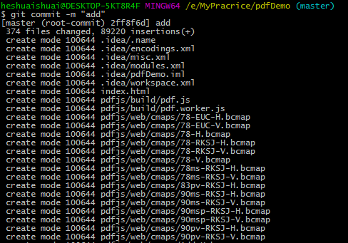

　　　　4）执行命令，后面的复制你github上生成的

$ git remote add origin git@github.com:heshaui/pdfjsDemo.git

 　　　　可能会出错

http://images2015.cnblogs.com/blog/982312/201611/982312-20161123161030831-184248921.png

　　　　解决办法：

　　　　　　先输入：$ git remote rm origin

         　　 再输入：$ git remote add origin git@github.com:heshaui/pdfjsDemo.git

　　　　5）执行最后一个命令

$ git push -u origin master

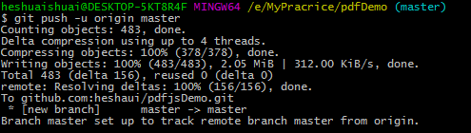

这样项目就上传成功了。